Interface graphique
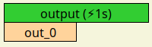

Fonction
Le bloc « output » permet de définir une sortie d’un bloc « user ».

L’entrée
- « out_0 » : c’est la variable qui sortira du bloc « user » en cours d’édition. Il n’y a pas valeur par défaut, mais une valeur par défaut peut être ajouter à chaque instance d’un bloc « output ». Cette entrée peut être renommée, le nouveau nom apparaîtra dans l’interface externe du bloc « user » en cours d’édition en tant que sortie.

Les sorties
- Il n’y a aucune sortie

Types
Le type de l’entrée peut être quelconque.

Exemple
Le bloc nommé « règle de 3 » contient trois blocs « input » et un bloc « output ».
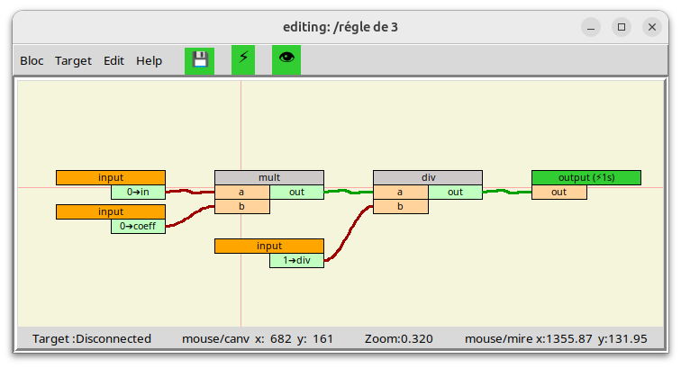
Le bloc nommé « bloc1 » faisant référence au bloc « régle de 3 », l’interface externe de bloc « règle de 3 » y est représenté avec ses 3 entrées et sa sortie.
